Міністерство освіти і науки України
Національний технічний університет України
“Київський політехнічний інститут ім. Ігоря Сікорського”

Факультет прикладної математики
Кафедра спеціалізованих комп’ютерних систем

Лабораторна робота № 1
з дисципліни «Бази даних і засоби управління»
«Ознайомлення з базовими операціями СУБД PostgreSQL»

Виконав:
студентка групи КП-82
Кривчук Денис Віталійович
Перевірив: Петрашенко А.В.

Київ 2020
Метою роботи є здобуття практичних навичок створення реляційних баз даних за допомогою PostgreSQL.

Завдання роботи полягає у наступному:
- Ознайомитись із інструментарієм PostgreSQL та pgAdmin 4;
- Провести аналіз та опис предметної галузі;
- Розробити модель «сутність-зв’язок» предметної галузі, обраної студентом самостійно, відповідно до пункту «Вимоги до ER-моделі»;
- Перетворити розроблену модель у схему бази даних (таблиці) PostgreSQL та внести декілька рядків даних у кожну з таблиць засобами pgAdmin 4.

Опис предметної галузі

При проектуванні бази даних «Альбоми Фотографій» можна виділити такі сутності:
Альбом , фото
В одному альбомі може знаходитись багато фото

ER - діаграма

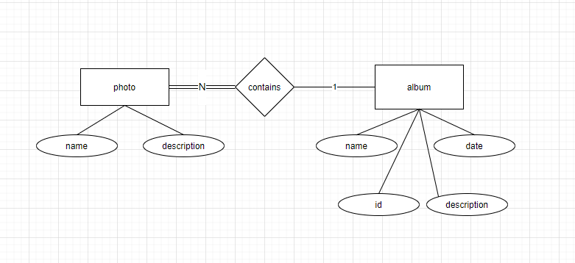

Запити до БД та вміст